Use Case

|  |  |  |
| --- | --- | --- |
| **Use case: UC004- Quản lý thông tin cá nhân** | | |
| Mục đích: | Thực hiện quản lý thông tin cá nhân | |
| Mô tả: | Usecase này thực hiện xử lí việc Quản lý các thông tin cá nhân của người dùng gồm các chức năng tương ứng như Thay đổi thông tin cá nhân, Xóa tài khoản, Đổi mật khẩu | |
| Tác nhân: | Người dùng. | |
| Điều kiện trước: | Người dùng đã đăng nhập và chọn vào chức năng Quản lý thông tin cá nhân | |
| Điều kiện sau: | Hiển thị thông tin tải danh sách các mục mà người dùng muốn chọn trong giao diện Quản lý thông tin cá nhân. | |
| Luồng sự kiện chính (Basic flows) | Actor | System |
| 1.Người dùng chọn “Quản lý thông tin cá nhân”.  3.Người dùng chọn thực hiện các bước tiếp theo | 2.Hiển thị giao diện “Quản lý thông tin cá nhân”. |
| Luồng sự kiện phụ (Alternative Flows): |  |  |

|  |  |  |
| --- | --- | --- |
| **Use case: UC004.1- Thay đổi thông tin** | | |
| Mục đích: | Thực hiện Thay đổi thông tin cá nhân | |
| Mô tả: | Usecase này thực hiện xử lí việc Thay đổi thông tin của người dùng gồm các chức năng tương ứng. | |
| Tác nhân: | Người dùng. | |
| Điều kiện trước: | Người dùng đã đăng nhập và chọn vào Thay đổi thông tin cá nhân | |
| Điều kiện sau: | Cho phép người dùng thực hiện tiếp theo. | |
| Luồng sự kiện chính (Basic flows) | Actor | System |
| 1.Người dùng chọn “Thay đổi thông tin cá nhân”.  3.Người dùng chọn thông tin cần thay đổi và bấm “Cập Nhật” | 2.Hiển thị giao diện “Thay đổi thông tin cá nhân”.  4.Hệ thống cập nhật thông tin  5.trở về giao diện “Quản lý thông tin” |
| Luồng sự kiện phụ (Alternative Flows): | 3.1.Người dùng chọn “Trở về” | 5. Trở lại giao diện “Quản lý thông tin” |

|  |  |  |
| --- | --- | --- |
| **Use case: UC004.2- Xóa tài khoản** | | |
| Mục đích: | Thực hiện Xóa tài khoản | |
| Mô tả: | Usecase này thực hiện xử lí việc Xóa tài khoản người dùng khi người dùng muốn xóa tài khoản | |
| Tác nhân: | Người dùng. | |
| Điều kiện trước: | Người dùng đã đăng nhập. | |
| Điều kiện sau: | Người dùng đã xóa được tài khoản của bản thân | |
| Luồng sự kiện chính (Basic flows) | Actor | System |
| 1.Người dùng chọn “Xóa tài khoản”  3.Người dùng chọn “Tiếp tục”  5. Người dùng chọn “Xóa”  7.Người dùng nhập mã và bấm nút “Xác nhận” | 2.Hiển thị cảnh báo cho người dùng  4.Hiển thị giao diện “Xóa tài khoản”  6.Hệ thống gửi mã xác thực cho người dùng và chờ người dùng xác thực  8.Hệ thống hiển thị xác thực thành công và xóa tài khoản thành công. Trở lại giao diện đăng nhập. |
| Luồng sự kiện phụ (Alternative Flows): | 3.1.Người dùng chọn “Trở về” | 3.2.Trở lại giao diện “Quản lý thông tin” |

|  |  |  |
| --- | --- | --- |
| **Use case: UC004.3- Đổi mật khẩu** | | |
| Mục đích: | Thay đổi mật khẩu tài khoản người dùng | |
| Mô tả: | Người dùng không còn cảm thấy an toan với mật khẩu hiện tại và muốn thay đổi mật khẩu khác | |
| Tác nhân: | Người dùng. | |
| Điều kiện trước: | Người dùng đăng nhập thành công | |
| Điều kiện sau: | Thay đổi mật khẩu bạn thành công, cập nhật lại mật khẩu. | |
| Luồng sự kiện chính (Basic flows) | Actor | System |
| 1.Người dùng chọn chức năng “Đổi mật khẩu” tài khoản  3.Người dùng nhập mật khẩu cũ và nhập mật khẩu mới | 2.Hệ thống hiển thị giao diện đổi mật khẩu và yêu cầu nhập mật khẩu cũ và mật khẩu mới  4.Hệ thống cập nhật mật khẩu mới và xóa đi mật khẩu cũ.  5.Trở lại giao diện quản lý thông tin |
| Luồng sự kiện phụ (Alternative Flows): | 3.1.Người dùng chọn “Trở về” | 5. Trở lại giao diện quản lý thông tin |

Activity Diagram

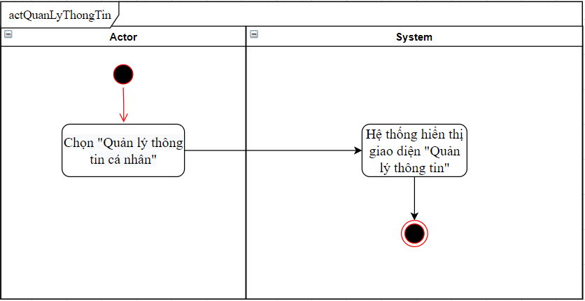

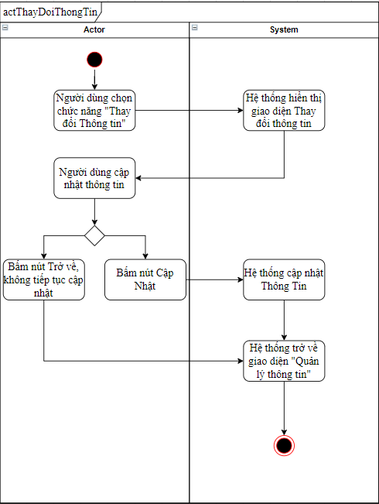

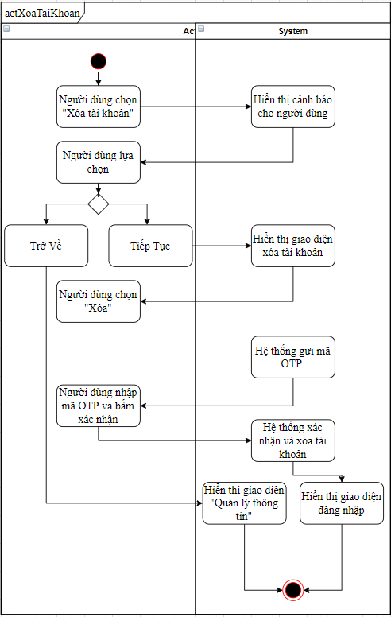 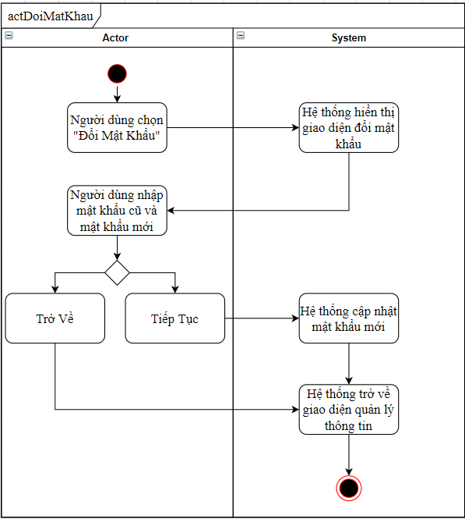

Sequence Diagram